Консультации для занятий с детьми по теме
«День Победы»
В группе компенсирующей направленности для детей с нарушениями речи

Образовательная область «Речевое развитие»

Тема: Пересказ сказки «Лиса и рак».
Лиса и рак — русская народная сказка, которой восхищаются дети и взрослые не одну сотню лет. В ней говорится, как Лиса и Рак однажды решили узнать, кто из них быстрее бегает. Кто победит в споре? Прочтите вместе с детьми сказку, которая научит их сообразительности, расскажет о победе ума и позитивного мышления над высокомерием и хитростью. Она поведает ребятам в краткой форме, что нельзя задирать беззащитных, не пытаться испытывать их в том, что им не под силу.
Лиса и рак
Лиса и рак стоят вместе и говорят промеж себя. Лиса говорит раку:
— Давай с тобой перегоняться.
Рак:
— Что ж, лиса, ну давай!
Начали перегоняться. Лишь лиса побежала, рак уцепился лисе за хвост. Лиса до места добежала, а рак не отцепляется. Лиса обернулась посмотреть, вернула хвостом, рак отцепился и говорит:
— А я давно уж жду тебя тут.

Спросите у ребёнка где живёт рак? Как передвигается? (В водоёме, в пруду, в реке; пятится назад).
Какая лиса? (Хитрая, умная, ласковая, выдумщица, смышленая). Можно ли, лису назвать ласково лисенок? (Нельзя, лисенок – это детеныш лисы)
Прочитайте сказку и задайте вопросы по тексту:
1.Что предложила лиса раку? Как об этом можно сказать по-другому? (бежим на перегонки, кто быстрее прибежит)
2. Почему лиса предложила раку бегать?
3. Рак сразу согласился?
4. А что придумал рак?
5. Какая лиса в этой сказке? (хитрая, самоуверенная)
6. А рак? (спокойный, ловкий, умный, хитрый)

Драматизация сказки «Лиса и рак»
Предложите ребёнку поиграть в театр и инсценировать сказку. Распределите роли: рак, лиса, автор.

Дидактическая игра «Скажи наоборот»
большой – маленький,
сильный – слабый
быстро – медленно
умный - глупый
Чистоговорка (для укрепления голосового аппарата)
Повторите с ребёнком чистоговорку: «Са-са-са - вот бежит лиса».
Предложите повторить её с разной интонацией: громко, тихо, шепотом.

Дидактическая игра «Разложи по порядку»
Предложите ребёнку разложить картинки по порядку

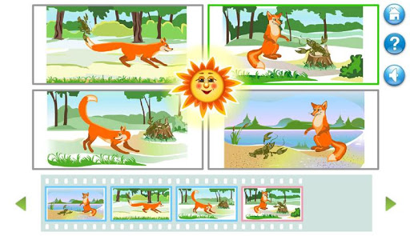
О.С.Ушакова «Развитие речи для детей 5 – 6 лет» Стр.41
Чтение художественной литературы

Уважаемые родители! Мы Вам предлагаем прочитать детям художественную литературу о ВОВ, поговорите о прочитанном.

Самуил Маршак

Мальчик из села Поповки
Среди сугробов и воронок
В селе, разрушенном дотла,
Стоит, зажмурившись ребёнок —
Последний гражданин села.
Испуганный котёнок белый,
Обломок печки и трубы —
И это всё, что уцелело
От прежней жизни и избы.
Стоит белоголовый Петя
И плачет, как старик без слёз,
Три года прожил он на свете,
А что узнал и перенёс!
При нём избу его спалили,
Угнали маму со двора,
И в наспех вырытой могиле
Лежит убитая сестра.
Не выпускай, боец, винтовки,
Пока не отомстишь врагу
За кровь, пролитую в Поповке,
И за ребёнка на снегу.

Елена Благинина — Шинель
— Почему ты шинель бережёшь? —я у папы спросила.
— Почему не порвёшь,не сожжёшь? —я у папы спросила.
—Ведь она и грязна и стара, приглядись-ка получше, на спине вон какая дыра, приглядись-ка получше!
— Потому я её берегу, —отвечает мне папа,
—потому не порву, не сожгу, —отвечает мне папа,
—потому мне она дорога, что вот в этой шинели мы ходили, дружок, на врага и его одолели.

